4.5多表位重组抗原的原核表达

4.5.1 bbt基因扩增结果
经PCR扩增获得bbt基因序列，琼脂糖凝胶电泳检测结果如图15，长度为1725bp，编码BBT蛋白共计575个氨基酸。
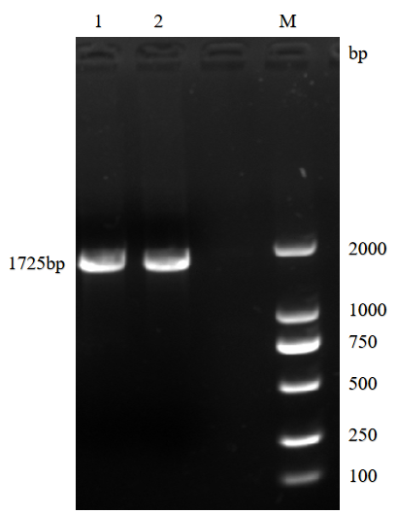
图15 bbt基因扩增结果：1-2为bbt基因扩增结果，M为DL2000 Marker

4.5.2阳性克隆菌株验证
阳性克隆菌株的菌液PCR检测结果如图16，目的基因片段大小分别为1988 bp和2353 bp，将测序结果分别与cbbt基因和bbt基因序列进行比对，序列均完全一致，表明目的基因与pCold TF克隆载体成功连接。
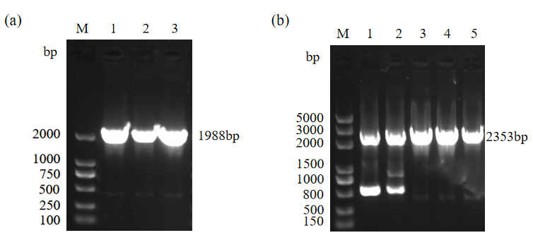
图 16 克隆菌株菌液PCR检测结果：（a）1-3为bbt基因菌液PCR结果，M为DL2000 Marker；（b）M为DL5000 Marker ，1-5为cbbt基因菌液PCR结果。

4.5.3阳性表达菌株验证
阳性表达菌株的菌液PCR检测结果如图图17，目的基因片段大小分别为1988bp和2353bp，测序结果与cbbt基因和bbt基因序列一致，表明重组质粒成功转入表达菌株。
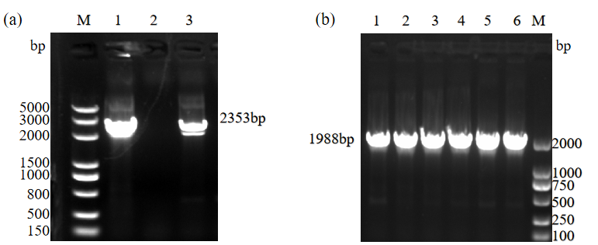
图17 表达菌株菌液PCR检测结果：（a）1, 3为cbbt基因菌液PCR结果，M为DL5000 Marker；（b）M为DL2000 Marker，1-6为bbt基因菌液PCR结果。

4.5.4多表位重组抗原CBBT与BBT的诱导表达
SDS-PAGE结果显示，表达菌株成功表达目的蛋白，目的条带大小分别约为131 kDa和117 kDa（载体标签蛋白大小约为53 kDa），如图18和图19所示，目的蛋白在沉淀与上清中均显示表达，且更多的出现在沉淀中。

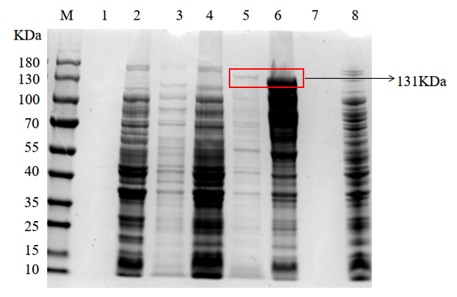
图18 多表位重组抗原CBBT的SDS-PAGE检测结果：M为蛋白Maker，1-4泳道分别为对照组诱导前上清，对照组诱导前沉淀，对照组诱导后上清以及对照组诱导后沉淀；5-8用到分别为实验组诱导后上清，实验组诱导后沉淀，实验组诱导前上清以及实验组诱导后沉淀。
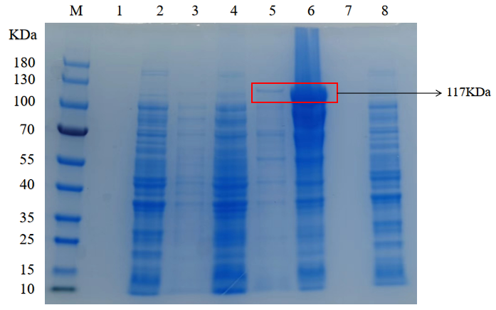
图19 多表位重组抗原BBT的SDS-PAGE检测结果：M为蛋白Maker，1-4泳道分别为对照组诱导前上清，对照组诱导前沉淀，对照组诱导后上清以及对照组诱导后沉淀；5-8用到分别为实验组诱导后上清，实验组诱导后沉淀，实验组诱导前上清以及实验组诱导后沉淀。

